**TRƯỜNG ĐẠI HỌC GIAO THÔNG VẬN TẢI THÀNH PHỐ HỒ CHÍ MINH**

**KHOA CÔNG NGHỆ THÔNG TIN**

**___________________________**



**BÀI THU HOẠCH THẢO LUẬN NHÓM**

**Môn: Kiến trúc máy tính**

**Giáo viên: Nguyễn Thanh Tiến**

**Nhóm 2**

**Chủ dề: IBM Z16**

**DANH SÁCH THÀNH VIÊN NHÓM:**

|  |  |  |
| --- | --- | --- |
| **STT** | **HỌ VÀ TÊN** | **MSSV** |
| 1 | Huỳnh Phúc Đạt | 052205001953 |
| 2 | Nguyễn Tấn Nhật | 052205010882 |
| 3 | Trần Công Thịnh | 052205005233 |
| 4 | Hồ Trần Ngọc Thạch | 052205006700 |
| 5 | Huỳnh Tấn Phát | 052205008705 |
| 6 | Nguyễn Thành Khoa | 052205008622 |
| 7 | Phan Gia Bảo | 080205001093 |

1. **Thông số kĩ thuật.**

IBM Z16 là máy mainframe với vi xử lý Telum, xử lý 300 tỷ yêu cầu AI mỗi ngày. Cung cấp bảo mật nâng cao, hiệu suất cao và hỗ trợ mở rộng linh hoạt với nhiều tùy chọn cấu hình.

**Thông tin kỹ thuật:**

* CPU: IBM Z16 sử dụng vi xử lý IBM Telum
* Bộ nhớ: Bộ nhớ có dung lượng lớn
* Khả năng bảo mật: Tích hợp bảo mật nâng cao, mã hoá phần cứng và các công cụ bảo vệ dữ liệu
* Hiệu suất: Cung cấp hiệu suất cao với khả năng xử lý hàng triệu giao dịch mỗi giây
* Khả năng mở rộng: Hỗ trợ mở rộng dễ dàng với nhiều tùy chọn cấu hình khác nhau

1. **Cấu hình cơ bản của IBM Z16:**
2. **Cấu hình đa khung:**
   * Số lượng engine tối đa: 200
   * Tần số: 5.2 GHz
   * Bộ nhớ tối đa: 40T
   * Số khung: 1 đến 4
   * Số lượng khay IO tối đa: 12
3. **Cấu hình khung đơn:**
   * Số lượng engine tối đa: 68
   * Tần số: 4.6 GHz
   * Bộ nhớ tối đa: 16T
   * Số khung: 1
   * Số lượng khay IO tối đa: 3
4. **Cấu hình gắn rack:**
   * Số lượng engine tối đa: 68
   * Tần số: 4.6 GHz
   * Bộ nhớ tối đa: 16T
   * Không cần khung riêng biệt
5. **Đặc điểm nổi bật:**
   * Bộ vi xử lí tiên tiến
   * Bảo mật dữ liệu
   * Hiệu suất xử lý
   * Hỗ trợ Hybirb Cloud
6. **Một số hình ảnh.**

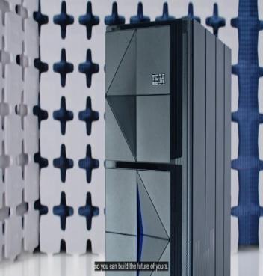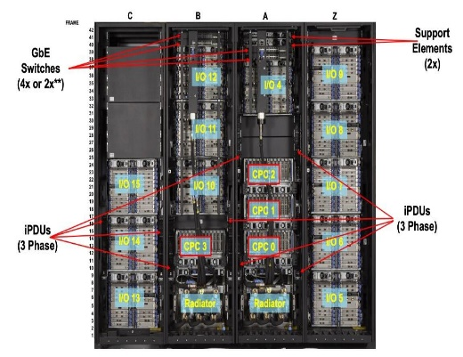

**SƠ LƯỢC VỀ IBM Power E1080**

* **TỔNG QUAN:**
  + Máy chủ mạnh nhất của IBM Power, hỗ trợ 240 lõi Power10 và 64TB bộ nhớ.
  + Chạy trên các hệ điều hành AIX, IBM i và Linux.
* **ĐẶC TRƯNG:**
  + **Hiệu suất cao:** Bộ xử lý Power10 7nm, hiệu quả năng lượng vượt trội.
  + **Bảo mật mạnh mẽ:** Mã hóa bộ nhớ trong suốt, bảo vệ dữ liệu toàn diện.
  + **Khả năng phục hồi:** Chẩn đoán nâng cao, mở rộng Giao diện bộ nhớ (OMI) gấp 2 lần.
  + **Thông tin chi tiết:** Tăng cường khả năng xử lý AI và học máy.
  + **Bảo mật nâng cao:** 4 lần công cụ mã hóa so với Power9.
* **THÔNG SỐ KĨ THUẬT**
  + **Bộ xử lý:** Power10, hỗ trợ tối đa 240 lõi.
  + **Công nghệ sản xuất:** 7nm (nanomet).
  + **Bộ nhớ tối đa:** 64TB.
  + **Băng thông bộ nhớ:** Gấp 2 lần so với thế hệ trước (nhờ Giao diện bộ nhớ mở - OMI).
  + **Hệ điều hành hỗ trợ:** AIX, IBM i, Linux.
  + **Khả năng mã hóa:** Hơn 4 lần công cụ mã hóa trên mỗi lõi so với Power9.
* **TRƯỜNG HỢP SỬ DỤNG:**
* SAP HANA trên IBM Power
* Cơ sở dữ liệu Oracle trên IBM Power
* Ứng dụng chăm sóc sức khỏe
* Tiêu dùng linh hoạt
* Tính khả dụng cao

**CÁC HÌNH ẢNH**

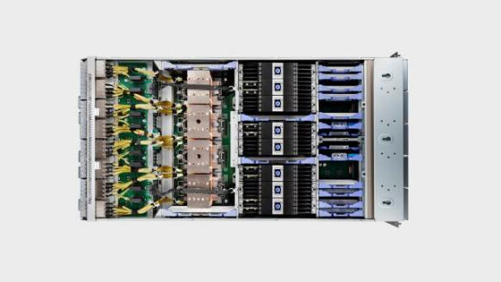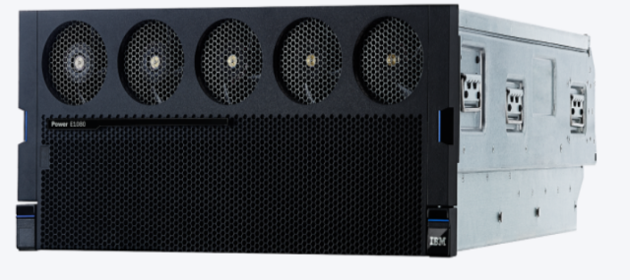

**So sánh**

|  |  |  |
| --- | --- | --- |
|  | **IBM Z16** | **E1080** |
| **Bộ xử lý** | Chip Telum. | Lên đến 240 lõi IBM Power10. |
| **Bộ nhớ tối đa:** | IBM Z16: Tối đa 40T (đối với cấu hình đa khung) và 16T (đối với khung đơn và gắn rack). | Tối đa 64 TB RAM. |
| **Tần số:** | IBM Z16: Tối đa 5.2 GHz (cấu hình đa khung). |  |
| **Khả năng bảo mật:** | IBM Z16: Tích hợp bảo mật nâng cao, mã hóa phần cứng | E1080: Mã hóa bộ nhớ trong suốt và bảo vệ từ lõi đến đám mây. |
| **Hiệu suất:** | IBM Z16: Khả năng xử lý hàng triệu giao dịch mỗi giây. | E1080: Hiệu suất cao với mức tiêu thụ năng lượng thấp. |
| **Cấu hình:** | IBM Z16: Có cấu hình đa khung, khung đơn và gắn rack. |  |
| **Tính năng AI:** | IBM Z16: Khả năng xử lý AI thời gian thực | E1080: Động cơ suy luận AI tích hợp |
| **Đặc điểm bảo mật:** | IBM Z16: Các công cụ bảo vệ dữ liệu. | E1080: Bảo vệ dữ liệu mạnh mẽ hơn gấp 4 lần so với Power9. |